标题：Aspirational utility and investment behavior
链接：https://www.sciencedirect.com/science/article/pii/S0304405X24001934
作者及机构：Andreas Aristidou ,Netflix, 121 Albright Way, 95032, Los Gatos, CA, USA
Aleksandar Giga ,Faculty of Technology, Policy and Management, TU Delft, Jaffalaan 5, 2628 BX, Delft, The Netherlands
Suk Lee ,UNSW Business School, UNSW Sydney, NSW 2052, Australia
Fernando Zapatero* ,Questrom School of Business, Boston University, 595 Commonwealth Ave, 02215, Boston, MA, USA
摘要：We explore the extent to which aspirations – such as those forged in the course of social interactions – explain ‘puzzling’ behavioral patterns in investment decisions. We motivate an aspirational utility, reminiscent of Friedman and Savage (1948), where social considerations (e.g., status concerns) provide an economic foundation for aspirations. We show this utility can explain a range of observed investor behaviors, such as the demand for both right- and left-skewed assets; aspects of the disposition effect; and patterns in stock-market participation consistent with empirical observations. We corroborate our theoretical findings with two novel laboratory experimental studies, where we observed participants’ preference for skewness in risky lotteries shift as lab-induced aspirations shifted.
AI标题：“地位效应：社会野心如何扭曲投资逻辑并助长风险投资”

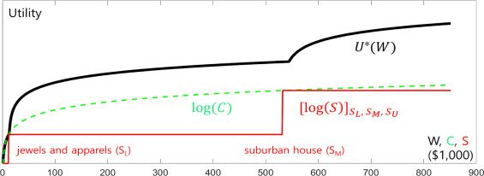
图示为C、S和优化后的财富效用函数U∗(W)，省略了高档商品SU（Status Good for the Upper Class），但其形状与前两者相似。
AI精炼：本文研究行为经济学，特别是社会因素如何影响投资决策。它旨在解决的问题是理解为什么人们会做出看似不合理的投资选择，比如要求投资偏斜。之前的研究试图使用效用函数来解释这些模式，效用函数只考虑投资回报的前两个时刻（均值和方差）。相比之下，本文提出了一种新的期望效用函数，该函数结合了偏度，即回报的第三矩。作者通过考虑社会互动如何引发对地位商品等不可分割商品的欲望来推导出这一函数。然后，本文使用一个实验室实验来检验这一理论，在该实验中，参与者被诱导渴望慈善捐款，并发现渴望的存在确实会引发对投资偏斜的需求。
学术要点：
学术要点1: 愿望效用（Aspirational Utility） 愿望效用是一种基于社会比较和愿望实现的效用函数，解释了投资行为中对风险和收益的态度.
学术要点2: 偏好逆转（Preference Reversal） 偏好逆转是指在面临不同的选择时，个人偏好发生改变的现象，愿望效用可以解释这一行为。
学术要点3: 四季度博弈（Four Seasons of Gambling） 四季度博弈是一种博弈策略，在不同阶段采用不同的风险态度和投资方式，愿望效用可以模拟这种动态决策过程。
学术要点4: 社会比较（Social Comparison） 社会比较是指个人通过与他人比较来评估自己的地位和成就的过程，愿望效用将这一机制纳入了投资行为的分析中。
学术要点5: 实验室实验（Lab Experiment） 本文作者进行了实验室实验来测试愿望效用的预测力，结果支持了理论模型的有效性。

